Massa e Peso
La massa è una proprietà fondamentale della materia. Il termine massa indica la quantità di materia presente in un corpo:
la massa è la quantità di materia presente in un corpo
L’unità di massa prescelta dal Sistema Internazionale (SI) è il kilogrammo, kg. La massa campione è un cilindro di platino-iridio, conservato a Sèvres.
La massa si misura per mezzo di una bilancia a due piatti e due bracci uguali: sul primo piatto si pone l’oggetto di cui si vuole determinare la massa; sull’altro lo si «bilancia» con masse note.
Le moderne bilance elettroniche, anche se molto diverse dalla bilancia a due piatti, adottano lo stesso principio fisico del confronto dei pesi (figura 1).
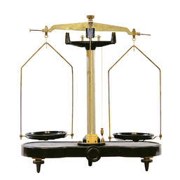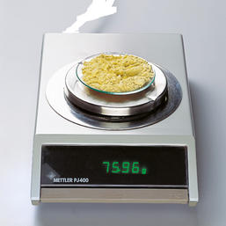
1Bilancia a due piatti e bilancia elettronica.

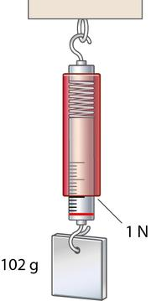
Il peso di un corpo è completamente diverso dalla sua massa. Infatti, in classe abbiamo dimostrato che il peso è una forza (come abbiamo eseguito la dimostrazione? Riguardati i tuoi appunti, sfaticato!). In particolare, abbiamo dichiarato che:
il peso rappresenta la forza con cui la Terra attira una certa massa
Il peso dipende perciò dalla gravità della Terra.
Poiché il peso è una forza, ha la stessa unità di misura della forza che, nel SI, corrisponde al Newton, N. (1 Newton è la forza-peso di circa 102g di materia posti al livello del mare e a 45° di latitudine sulla superficie terrestre.)
2Il peso di un corpo viene misura-to con un dinamo-metro.
È possibile determinare il peso di un corpo usando un dinamometro (figura 2): il peso si ricava appendendo l’oggetto di cui si vuol misurare il peso alla molla del dinamometro e poi misurando l’allungamento della molla. Poiché il dinamometro è già stato tarato –cioè è già stato fornito di una scala su cui è riportata la relazione fra allungamento della molla e forza applicata- il peso dell’oggetto è immediatamente letto sulla scala del dinamometro.
Va da sé che se sposto un corpo fuori dalla Terra la sua massa non cambia (infatti, la quantità di materia rimane sempre la stessa): cambia invece la gravità a cui è sottoposto e perciò cambia il suo peso. Prendi come esempio la Luna: sulla sua superficie la gravità è 6 volte minore che sulla Terra e perciò un astronauta che passeggia sulla superficie lunare pesa 6 volte di meno di quando è sulla Terra anche se la sua massa (cioè la materia che lo compone) rimane la stessa. Per esempio, un astronauta che sulla Terra ha un peso di 800 N, sulla Luna peserà 800/6 N = 133 N (figura 3).
Nel vuoto, lontano da ogni astro, non c’è gravità e perciò qualsiasi oggetto manterrà completamente la propria massa ma non avrà più peso!
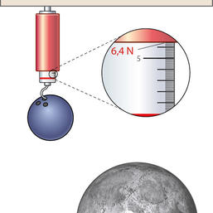
Il peso di un oggetto cambia pure al cambiare della posizione sulla superficie terrestre, anche se queste variazioni sono veramente minime e sono necessari strumenti molto sensibili per notarle: infatti, se appendessimo un oggetto ad un dinamometro e salissimo in alta montagna, noteremo che la molla si allungherebbe un po’ di meno (→ il peso diminuisce all’aumentare della quota: circa 0,3% in meno ogni 1.000m di quota); all’opposto, se ci spostassimo verso i poli noteremo che la molla si allungherebbe un pochino di più (→ il peso aumenta spostandosi verso i poli: ai poli il peso è circa 0,5% maggiore che all’equatore). Il fatto che il peso di un oggetto non sia esattamente costante sulla Terra ma dipenda dal luogo in cui viene misurato spiega il motivo per cui nella definizione di Newton si specifica “al livello del mare” e “a 45° di latitudine”.
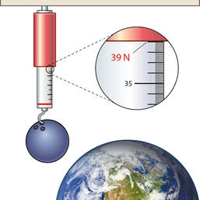
4La massa della palla da bowling non varia, ma il peso è minore sulla Luna rispetto a quello sulla Terra.

(Scritto rielaborato da un testo tratto da “Zanichelli - Invito alla biologia.blu”)

QUALI SONO LE PROPRIETA’ DEL PESO ?
Adesso poniamoci il problema di studiare quali sono le proprietà della forza-peso: da cosa dipende? Come cambia? Per rispondere a queste domande qualche anno fa abbiamo eseguito degli esperimenti in classe di Liceo da alcuni miei studenti. I loro risultati ci hanno portato a dimostrare alcune proprietà del peso:
- fissato un oggetto qualsiasi, il suo peso non cambia al cambiare della forma e della composizione chimica
- il peso cambia solo al cambiare della massa di un oggetto
- massa e peso sono fra loro direttamente proporzionali

Il Peso non dipende dalla forma di un oggetto
L’esperimento che abbiamo fatto è stato semplicissimo: abbiamo appeso ad un dinamometro 4 diversi pesini agganciati uno sotto l’altro ed abbiamo misurato la loro forza-peso complessiva (2,05 N ± 0,025N). Dopodiché abbiamo appeso gli stessi pesini allo stesso dinamometro ma con una forma diversa dalla precedente (1 agganciato al gancio del dinamometro, gli altri 3 agganciati al primo, uno a destra , il secondo davanti e l’altro a sinistra). Abbiamo misurato la stessa forza-peso di prima (2,05N ±0,025N). Questo semplice esperimento ha dimostrato che la forza-peso non cambia al cambiare della forma entro gli errori sperimentali.

Il Peso non dipende dalla composizione chimica di un oggetto
Questo secondo esperimento è stato effettuato grazie ad una bilancia: infatti, bisognava trovare 2 o più oggetti che differissero di composizione chimica ma non di massa perché essa avrebbe influenzato il peso. Facendo vari tentativi abbiamo misurato che la massa complessiva di 2 pesini di acciaio più una gommina da cancellare messi insieme era la stessa del portachiavi del Prof (104g): è evidente che i due oggetti (2pesini+gommina ; portachiavi) avevano stessa massa ma diversa composizione chimica. A questo punto abbiamo misurato il peso complessivo dei 2 pesini + gommina ed abbiamo ottenuto un valore di 1,05N ±0,025N: quando abbiamo misurato il peso del portachiavi abbiamo sempre ottenuto un valore del peso di 1,05N ±0,025N. Dunque: il peso non cambia al cambiare della composizione chimica entro gli errori di misura.
Peso e Massa sono direttamente proporzionali fra loro
Che il peso di un oggetto aumenti con la sua massa è cosa così evidente da essere stata data per scontata fin dagli albori dell’Umanità. Ma qual è la relazione esatta fra massa e peso? In altre parole, qual è la legge che lega la forza-peso alla quantità di materia contenuta in un corpo?
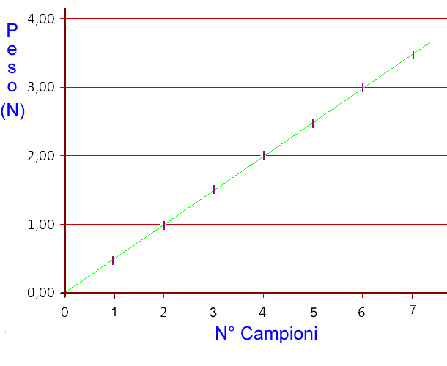
Per trovare tale legge abbiamo eseguito una serie di misure. Abbiamo appeso ad un dinamometro un pesino-campione e ne abbiamo misurato il peso. Poi abbiamo appeso un secondo campione identico al primo e abbiamo misurato il peso complessivo dei due campioni appesi insieme. Dopodiché abbiamo aggiunto un terzo campione identico agli altri due, poi un quarto, ecc., fino a 7 campioni, misurando sempre il loro peso complessivo. Confrontando i valori ottenuti abbiamo notato che il peso complessivo dei campioni appesi è circa direttamente proporzionale al loro numero (il peso aumentava di circa 0,50N per ogni campione aggiunto).
3Esiste almeno una retta passante per l’origine che attraversa tutti gli intervalli di errore. Ciò implica che Peso e N°pesini (e dunque Peso e Massa) sono due grandezze direttamente proporzionali entro gli errori.

Abbiamo disegnato il grafico Peso-N°campioni su un foglio millimetrato, aggiungendo la barra di errore ad ogni misura: con il righello abbiamo visto che esiste almeno una retta passante per l’origine che attraversa tutti gli intervalli di errore. Ciò dimostra che la relazione Peso-Numero dei campioni è di proporzionalità, entro gli errori di misura. Il grafico Peso-N°campioni è riportato in figura 3.
Poiché i pesini-campione usati possedevano tutti la stessa massa (50g) entro una precisione altissima (le differenze fra di loro sono al massimo di 1%, come dichiarato dai costruttori), il numero dei campioni è direttamente proporzionale alla massa complessiva pesata dal dinamometro, cosicché possiamo affermare che peso (P) e massa (m) sono direttamente proporzionali entro gli errori di misura. Posso perciò scrivere: il Peso è direttamente proporzionale alla massa e dunque:
P = K·M (1a)
con K la costante di proporzionalità diretta fra peso (P) e massa (m). In Fisica tale costante di proporzionalità è indicata universalmente con la lettera “g”. perciò l’eq. (1b) è scritta universalmente come:
P = M·g (1b)

LA COSTANTE DI PROPORZIONALITA’ “g”
A questo punto bisogna calcolare il valore di “g”. I risultati dei nostri esperimenti davano come valore più preciso g ≅ 10N/kg con una precisione di circa 1,3%. Però… se uno ci pensa bene, non è necessario misurare il valore di K perché esso lo conosciamo già! Infatti, abbiamo affermato che 1Newton è il peso di una massa di 102g al livello del mare ad una latitudine di 45°. Perciò sappiamo subito quanto è il valore di g!
g = 1N/0,102kg = 9,8 N/kg
e perciò posso scrivere l’eq. (1b) come:
P = M⋅9,8N/kg (1c)
Dalle formule sopra è evidente che “g” rappresenta il peso di 1kg di materia: posso perciò affermare che sulla Terra la gravità è tale da esercitare una forza-peso di 9,8N ogni kg di massa.
Ogni punto nello spazio ha il suo valore di g: all’equatore della Terra g≅9,789N/kg mentre ai poli g≅9,823N/kg. Il valore di g decresce leggermente anche con la quota: sulla cima del monte Everest (8848m) il valore di g è circa 0,2% minore che a valle.

DOMANDE:
- Perché abbiamo ripetuto le misure del peso dello stesso campione almeno due volte?
- Perché non ci siamo preoccupati di misurare la massa dei pesini-campione quando volevamo verificare che peso e massa sono direttamente proporzionali?
- Perché il Prof si è assicurato che i pesini avessero tutti la stessa massa (entro un margine di errore piccolissimo) ?
- Perché non abbiamo potuto dire nulla su eventuali errori sistematici del dinamometro?
- Sapevamo già che g=9,8N/Kg, già dalla definizione di unità di misura del Newton! Perché allora abbiamo eseguito l’esperimento?

